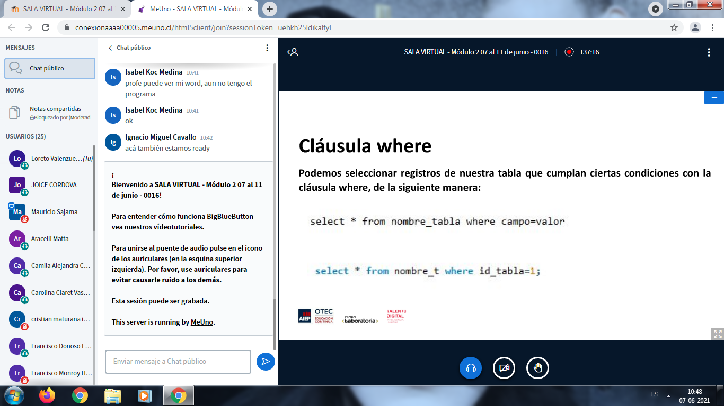

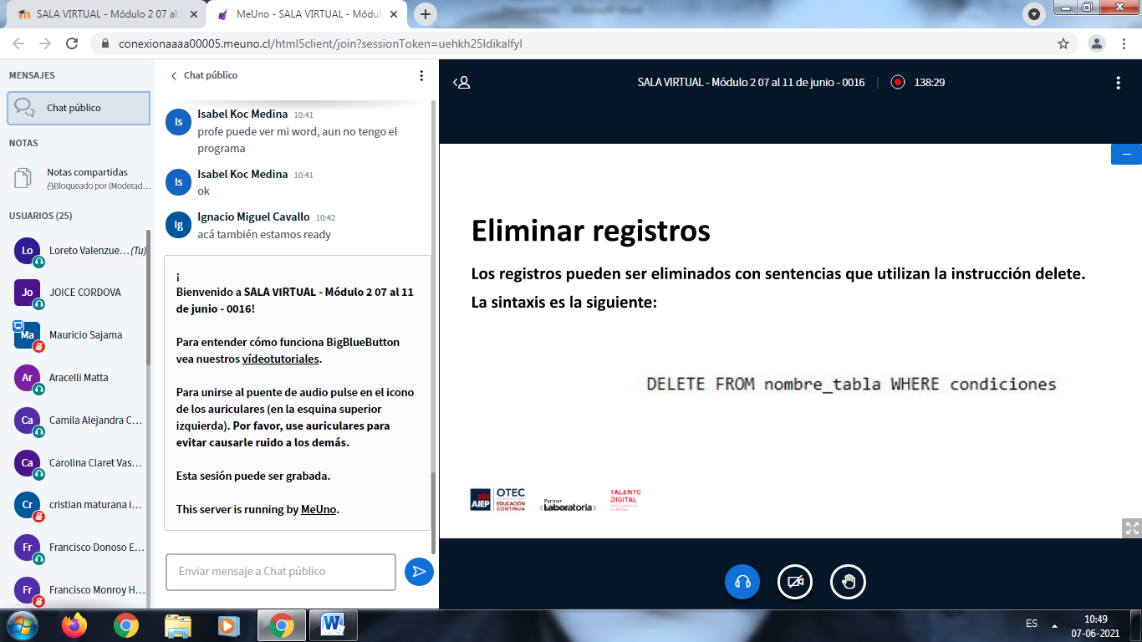



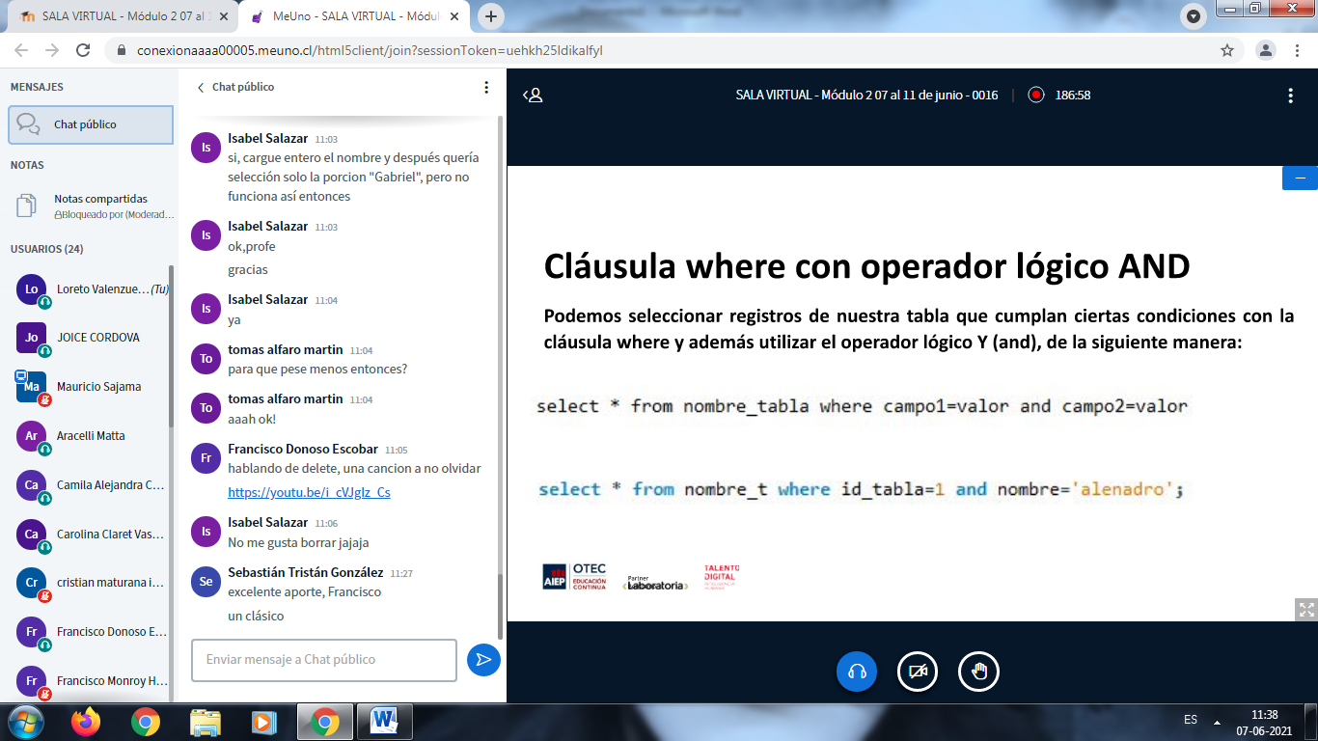

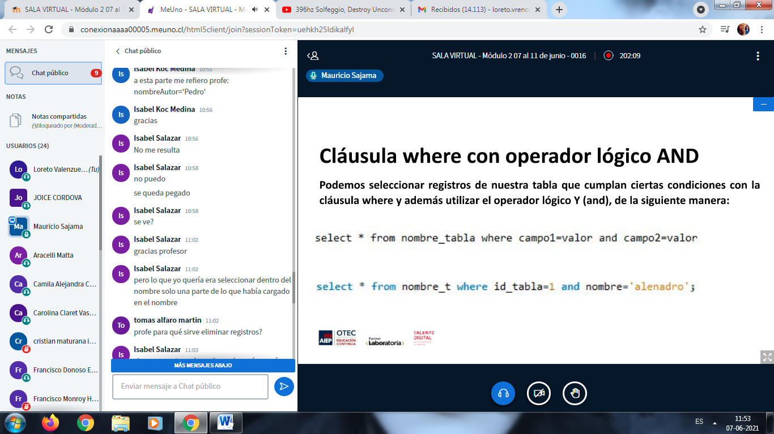

Fr

***Francisco Monroy Herrera****(fuera de linea)*

9:00

cuantas consultas mas menos?

To

***Tomas Alfaro Martin****(fuera de linea)*

9:03

yo entendi que usar esas 3 sintaxis diferentes nomas

Ya

**Yayson Olivares Herrera**

9:09

buen dia

Ya

**Yayson Olivares Herrera**

9:10

o:

oks

Ma

***Mauricio Sajama****(fuera de linea)*

9:12

root

Ma

***Mauricio Sajama****(fuera de linea)*

9:21

aaaa-mm-dd

Is

**Isabel Koc Medina**

9:24

profesor como se puede detectar si la informacion ingresada esta equivocada si en el añadir registro cambia valores cada vez que los ingresa

Is

**Isabel Koc Medina**

9:25

ah ok.

Fr

***Francisco Monroy Herrera****(fuera de linea)*

9:28

listo

Le

***Leonardo Mauricio Rodenas Escobar****(fuera de linea)*

9:32

listo acá tambien

Ig

**Ignacio Miguel Cavallo**

9:35

por acá también

Fr

***Francisco Donoso Escobar****(fuera de linea)*

9:35

rdy

Ya

**Yayson Olivares Herrera**

9:35

recien me soltaron , pero quiero integrarlo con un frontend

Is

***Isabel Salazar****(fuera de linea)*

9:36

listo

Ju

***Juan Diaz Villegas****(fuera de linea)*

9:37

cual es el ejercion, sorry, tuve un problema?

Is

***Isabel Salazar****(fuera de linea)*

9:37

Hacer select con los distintos campos de las tablas

mínimo 3 de cada tabla

Ju

***Juan Diaz Villegas****(fuera de linea)*

9:38

oka

Ju

***Juan Diaz Villegas****(fuera de linea)*

9:49

listo

Ar

***Aracelli Matta****(fuera de linea)*

9:49

terminé pero me equivoqué en una cosa de la tarea anterior así que estoy en eso

Ig

**Ignacio Miguel Cavallo**

9:58

Ok, nos vemos a la vuelta

Ma

***Mauricio Sajama****(fuera de linea)*

9:58

vamos a break, volvemos 10:15

Is

***Isabel Salazar****(fuera de linea)*

9:59

ok profesor

Ya

**Yayson Olivares Herrera**

10:01

wooooo funcvionaaaaaaaaa

ejem

hola xd

Ar

***Aracelli Matta****(fuera de linea)*

10:18

pido el segundo voluntario xd

voy a buscar el telefono mientras

Fr

***Francisco Monroy Herrera****(fuera de linea)*

10:18

por aca profe

Ar

***Aracelli Matta****(fuera de linea)*

10:20

ya voy

Fr

***Francisco Donoso Escobar****(fuera de linea)*

10:29

las habia hecho asi antes

Ar

***Aracelli Matta****(fuera de linea)*

10:31

profe, arreglé eso pero no me resulta :(

Ar

***Aracelli Matta****(fuera de linea)*

10:31

sip

Ar

***Aracelli Matta****(fuera de linea)*

10:37

profe creo que tengo otro error xd

Le

***Leonardo Mauricio Rodenas Escobar****(fuera de linea)*

10:40

listo

Se

**Sebastián Farías Brunaud**

10:41

listo tbn

Is

**Isabel Koc Medina**

10:41

profe puede ver mi word, aun no tengo el programa

Is

**Isabel Koc Medina**

10:41

ok

Ig

**Ignacio Miguel Cavallo**

10:42

acá también estamos ready

¡  
Bienvenido a **SALA VIRTUAL - Módulo 2 07 al 11 de junio - 0016**!  
  
Para entender cómo funciona BigBlueButton vea nuestros vídeotutoriales.  
  
Para unirse al puente de audio pulse en el icono de los auriculares (en la esquina superior izquierda). **Por favor, use auriculares para evitar causarle ruido a los demás.**  
  
Esta sesión puede ser grabada.  
  
This server is running by MeUno.

Is

***Isabel Salazar****(fuera de linea)*

10:51

profesor cómo se hace si quiero que muestre todos los autores que se llaman pedro por ejemplo? sin considerar el apellido?

Ma

***Mauricio Sajama****(fuera de linea)*

10:53

select * from libro where nombreAutor='Pedro'

Is

***Isabel Salazar****(fuera de linea)*

10:53

ok gracias

Is

**Isabel Koc Medina**

10:54

profe no hay espacios en la instruccion, va todo corrido cierto?

Ma

***Mauricio Sajama****(fuera de linea)*

10:55

si debe lleavr esapcios

mas que nada para tene run orden

Is

**Isabel Koc Medina**

10:55

a esta parte me refiero profe: nombreAutor='Pedro'

Is

**Isabel Koc Medina**

10:56

gracias

Is

***Isabel Salazar****(fuera de linea)*

10:56

No me resulta

Is

***Isabel Salazar****(fuera de linea)*

10:58

no puedo

se queda pegado

Is

***Isabel Salazar****(fuera de linea)*

10:58

se ve?

Is

***Isabel Salazar****(fuera de linea)*

11:02

gracias profesor

Is

***Isabel Salazar****(fuera de linea)*

11:02

pero lo que yo quería era seleccionar dentro del nombre solo una parte de lo que había cargado en el nombre

To

***Tomas Alfaro Martin****(fuera de linea)*

11:02

profe para qué sirve eliminar registros?

Is

***Isabel Salazar****(fuera de linea)*

11:03

si, cargue entero el nombre y después quería selección solo la porcion "Gabriel", pero no funciona así entonces

Is

***Isabel Salazar****(fuera de linea)*

11:03

ok,profe

gracias

Is

***Isabel Salazar****(fuera de linea)*

11:04

ya

To

***Tomas Alfaro Martin****(fuera de linea)*

11:04

para que pese menos entonces?

To

***Tomas Alfaro Martin****(fuera de linea)*

11:04

aaah ok!

Fr

***Francisco Donoso Escobar****(fuera de linea)*

11:05

hablando de delete, una cancion a no olvidar

<https://youtu.be/i_cVJgIz_Cs>

Is

***Isabel Salazar****(fuera de linea)*

11:06

No me gusta borrar jajaja

Se

**Sebastián Tristán González**

11:27

excelente aporte, Francisco

un clásico

Le

***Leonardo Mauricio Rodenas Escobar****(fuera de linea)*

11:42

listo

Ju

***Juan Diaz Villegas****(fuera de linea)*

11:50

yo

Ar

***Aracelli Matta****(fuera de linea)*

11:50

terminando

Ya

**Yayson Olivares Herrera**

11:51

D;

morido

Ya

**Yayson Olivares Herrera**

11:52

osea entiendo pero la gente sigue viniendo

:c

vallanse a la casa uwu

Ya

**Yayson Olivares Herrera**

11:53

sip , ya lo hice funcionar con node, salte de la alagria en ese momento xdxd

To

***Tomas Alfaro Martin****(fuera de linea)*

12:07

profe ese control es evaluado?

Ar

***Aracelli Matta****(fuera de linea)*

12:15

profe, podría mostrar algún ejemplo con in?

Ar

***Aracelli Matta****(fuera de linea)*

12:15

creo que no lo entendí porque no me funciona

Ar

***Aracelli Matta****(fuera de linea)*

12:16

ahhhhhh

no sé que hice pero ahora si

Ar

***Aracelli Matta****(fuera de linea)*

12:17

entonces...

Ar

***Aracelli Matta****(fuera de linea)*

12:17

select edad from empleadosT where sueldo='800000';  
  
select edad from empleadosT where sueldo in (800000);

es como lo mismo no?

sisi, me funcionó

Ma

***Mauricio Sajama****(fuera de linea)*

12:19

where departamento in (valores) and sueldo > valor

Ar

***Aracelli Matta****(fuera de linea)*

12:19

ahhh oki

gracias

Se

**Sebastián Tristán González**

12:19

consulta para ver persoas en edad de jubilación:  
SELECT nombre, apellidoP, apellidoM, edad FROM empleado WHERE edad > 103;

Ar

***Aracelli Matta****(fuera de linea)*

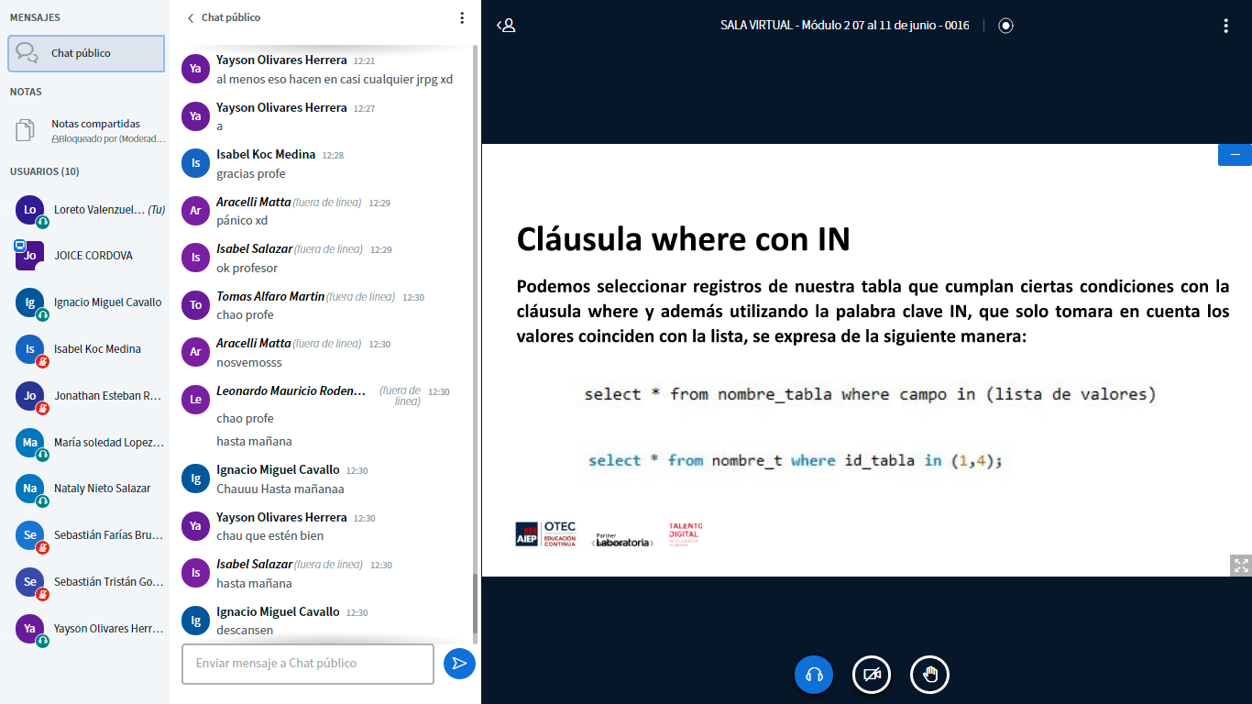

12:27

a

Orden flete 31.05 952463026

24.05 entro a starken almohadas 952564216 31.05

5

131